Роль рисования в жизни ребенка

[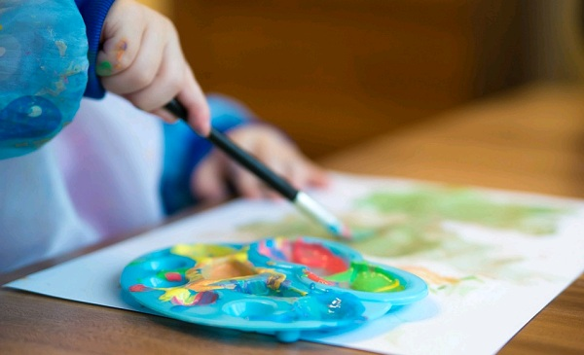](https://ok-vmeste.ru/upload/000/u28/83/b4/rol-risovanija-v-zhizni-rebenka-photo-big.jpg)

Человек рисовал всегда. Не важно, что было в его руке: обломок кости, кусок угля или изящная художественная кисть. Главное, что с помощью рисунка он передавал собственное мировоззрение.

Вполне логично, что рисование занимает важное место в развитии ребёнка. Соприкосновение личности с искусством в процессе ее развития и роль искусства в данном процессе, как правило, недооценивается. Но, если углубиться в историю, можно найти множество свидетельств о важности искусства в формировании каждой уникальной личности. Естественно, именно в детском возрасте искусство приобретает особое значение для личностного развития. И первое место, безоговорочно, принадлежит рисованию.

Рисование для ребенка – бесценный способ самовыражения. Именно рисование помогает ребенку раскрыть все грани его хрупкой формирующейся личности: выразить себя, открыть для окружающих свой внутренний мир, показать свои чувства, желания и даже страхи. И значение каждого из этих моментов очень важно. 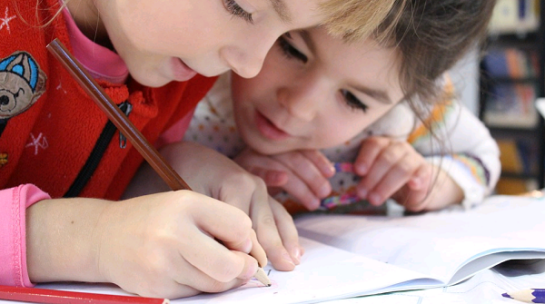

Происходит это обычно абсолютно спонтанно. Ребенку не требуется для рисования какой-то внутренней подготовки, вдохновения или принуждения. Рисование для него такой же естественный процесс, как и дыхание. Так как для ребенка характерно преобладание образного мышления и у него еще не хватает словарного запаса для выражения своих чувств, он превращает свои мысли в образы на бумаге. В этом особая ценность детских рисунков.

Лист бумаги становится для ребенка уютным и безопасным местом для выражения своих фантазий. Для взрослого же детские рисунки – это уникальный продукт детского творчества, позволяющий понять маленькую личность. Так, детские психологи и педагоги активно используют рисунки как способ познания ребенка. То, что ребенок не выразит словами, обязательно расскажет о нем его рисунок.

Переходя от рисунка как средства выражения к рисунку как двигателю развития личности важно отметить, что именно рисование занимает определяющее место в развитии мелкой моторики и связи мышления с ней. Рисование заставляет ребенка активно использовать мыслительные процессы, учит анализу и сравнению. Развивает память, логику, воображение.

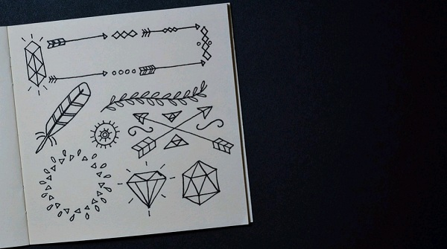

Особо стоит отметить именно воображение. Детская личность как никогда нуждается в его развитии, ведь теряя способность к выдумке, личность ребенка существенно обедняется, пропадает тяга к творческому самовыражению, уходит интерес к искусству. А значит процесс развития также замедляется и маленький человек теряет частичку своего «Я».

Поэтому столь важно обогатить жизнь ребенка разнообразными впечатлениями, способствовать формированию влечения к искусству и творчеству, побуждать ребенка к рисованию, ни в коем случае не мешая его самовыражению с помощью карандашей и красок. Ведь именно тогда перед нами предстанет уникальная, внутренне богатая и такая интересная личность.